**HW3-6**

a) 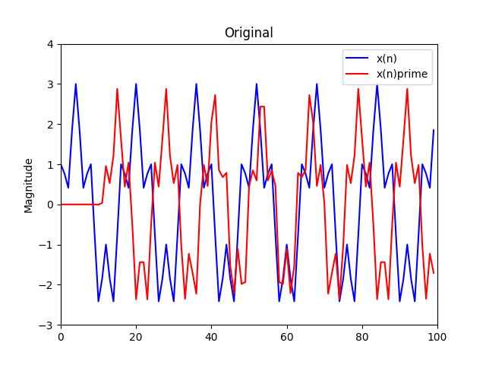

b)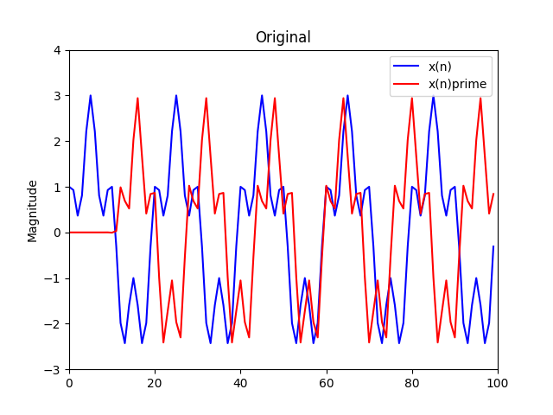

c)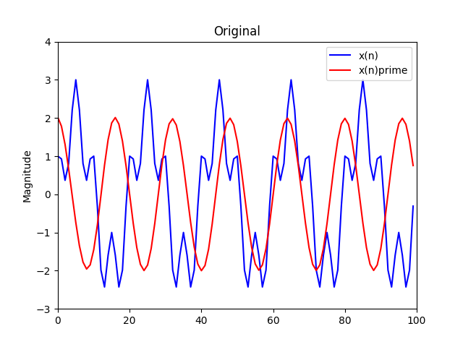

程式碼

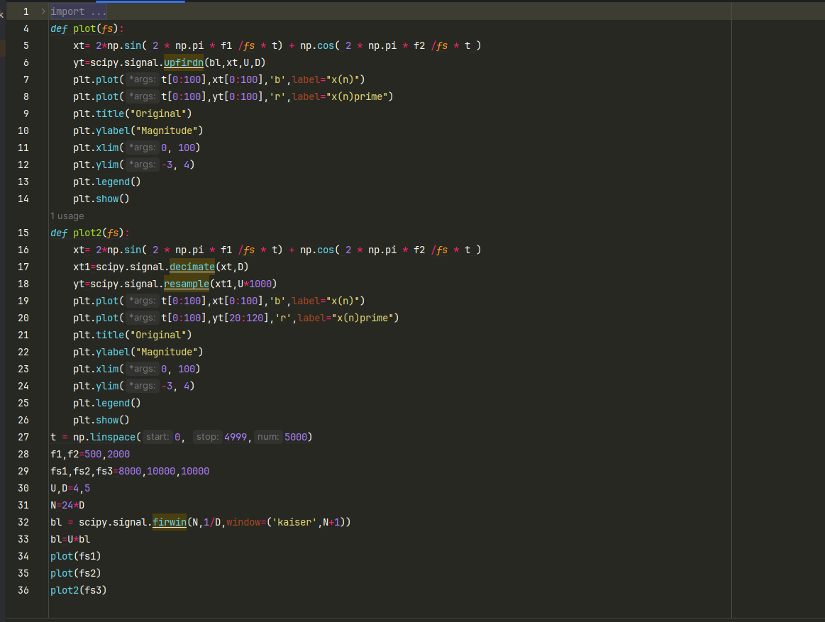

3-6ANS:先下採樣一開始就濾掉高頻信號(或者說是雜訊)，在上採樣的話也只剩低頻訊號。